Технологическая карта урока
Предмет: музыка
Класс: 5
Тема: Что роднит музыку и изобразительное искусство
Планируемые результаты:
Предметные:
Развитие художественного восприятия, умение оценивать произведения разных видов искусств, размышлять о музыке как
способе выражения духовных переживаний человека.
Разбираться в музыкальных жанрах и жанрах художественного искусства,
Находить общее и различное.
Осмыслять специфику музыки и живописи как видов искусства.
Метапредметные:
умение сравнивать новый музыкальный материал и художественный материал
умение самостоятельно определять цели своего обучения, ставить и формулировать для себя новые задачи в учебе
и познавательной деятельности,
умение самостоятельно планировать пути достижения целей,
умение соотносить свои действия с планируемыми результатами, осуществлять контроль своей деятельности
в процессе достижения результата,
владение основами самоконтроля, самооценки,
умение организовывать учебное сотрудничество и совместную деятельность с учителем и сверстниками,
Личностные:
Продуктивное сотрудничество со сверстниками при решении различных творческих задач, в том числе и музыкальных;
создать условия для проявления эмоциональной открытости, артистичности, самостоятельности;

Этап урока/время | Ожидаемый ответ ученика А | Ожидаемый ответ ученика В | Ожидаемый ответ ученика С | Используемые методы и приёмы/ примеры/ вопросы | Деятельность учителя
Актуализация знаний/1 минута |  |  |  |  | Здравствуйте, ребята. Я надеюсь, что у вас хорошее настроение. Давайте улыбнемся друг другу и постараемся сохранить такое настроение в течении всего урока.  В этом году на уроках музыки мы говорим о связи музыки с другими видами искусства, доказали, что музыка связана с литературой, что два вида искусства не живут друг без друга, зависят друг от друга и взаимообогащают друг друга. Но музыка связана не только с литературой. А вот с каким видом искусства еще связана музыка, мы и узнаем сегодня на уроке.
Вызов (постановка проблемы)/ 4 минут | Участвует в подводящем диалоге, формулирует проблему | Участвует в подводящем диалоге ( возможно, участвует в формулировке проблемы) | Не участвует в подводящем диалоге | Подводящий диалог;  Проблемная ситуация;  «Мозговой штурм» | Предлагаю послушать фрагмент симфонии известного русского композитора 19 века А.П.Бородина. (Звучит фрагмент «Богатырской симфонии» А.П.Бородина)  -Давайте охарактеризуем его при помощи «Таблицы эмоциональных состояний» Как звучало это произведение? (Ответы детей.)  -А сейчас перед вами три репродукции картин русских художников. Попробуйте сказать, какая из картин больше всего по характеру подходит к музыке, которую мы только что прослушали? (дети определяют картину).  По каким признакам вы выбрали именно эту картину русского художника В.М.Васнецова «Богатыри»? Попробуйте определить характер картины с помощью «Словаря эстетических эмоций». ( Ответы детей).
Целеполагание  Формулировка темы и целей урока/  10 минут | Называет тему урока, формулирует цель и задачи урока | Называет тему урока, пытается формулировать цель и задачи урока | Не может сформулировать тему, цели и задачи урока. | Прием «Ассоциации»  Прием «Перевод информации»  Лист самоконтроля  Лестница самооценки | Что же у нас получилось? Музыкальное произведение и картина художника характеризуются одними и теми же словами. Что это значит? (ответы детей о связи музыки и живописи, об одной теме музыки и живописи). Сформулируйте тему нашего урока.  «Что роднит музыку с изобразительным искусством?»  (Дети записывают тему урока в тетрадях).  Наша тема звучит с вопросом. Давайте подумаем какую цель мы себе поставим? Что нам нужно сделать на уроке, чтобы ответить на этот вопрос?  Выявить возможные связи музыки и изобразительного искусства;  Сравнить произведения музыкального и изобразительного искусства;  Постараемся определить , существует ли соотношение звука и цвета, переложение оттенка цвета и звука.  ЛЕСТНИЦА САМООЦЕНКИ  И предлагаю я вам начать со стихотворных строк  Всех звуков и цветов соотношенья,  А также способы переложенья  Любых оттенков цвета в ноты, звуки.  О, как хотелось мне азы науки  Такой постичь!  Что автор хотел узнать? (существует ли переложение цвета в звуки).  Для этого возьмем листы «Волшебная радуга». Напротив каждого подбираем  слова из словаря эстетических эмоций и подбираем каждому цвету звук. Работать будем со стихотворением Е. Новичихина «Цвета радуги»:  Работа с таблицей №1 «Волшебная радуга»  Работая над «Волшебной радугой», вы заметили сходство изобразительного искусства и музыки? (цветовой спектр составляет 7 основных цветов,  музыкальная грамота построена на 7 нотах).  Какого цвета получились ваши ноты? (обучающиеся озвучивают результаты своей работы в таблице)  Давайте сравним результаты вашей работы, вашего художественного видения со «Стихотворением о нотах»  А оценивать свою работу на уроке мы будем с помощью листа достижений. Оцените свое первое задание.  Какой вывод можно сделать, работая с «Волшебной радугой»? (существует переложение цвета в звуки. ДА! Музыка не смогла бы появиться без образного содержания, цвета, красок и наоборот.
Усвоение новых знаний/ 10 минут | Самостоятельно определяет ключевые слова; заполняет таблицу; делает вывод; | Пытается самостоятельно найти ключевые слова, заполнить таблицу, сделать вывод. | Для выполнения задания нужна помощь учителя | Анализ произведений;  Работа с ключевыми понятиями;  заполнение таблицы;  лист самоконтроля | Искусство рождено жизнью. В ней, как в живительном роднике, и композитор, и поэт, и художник черпают источники своего вдохновения для создания произведений искусства. Вот почему мы находим так много общего между видами искусств, хотя каждое из них по-разному и своими средствами воздействуют на нас. Да, музыка связана не только с литературой, но и с живописью. Эта связь выражается, прежде всего, в том, что часто композиторы и художники создают свои произведения на одну и ту же тему, используют одни и те же жанры. Какие жанры музыки вы знаете?  Песня, танец, марш.  Давайте, попробуем узнать по той музыке, которую я вам предлагаю послушать.  А вот знание вами жанров живописи мы сейчас проверим с помощью стихотворения поэта Э.Успенского:  Если видишь: на картине нарисована река, Или ель и белый иней, или сад и облака, Или снежная лавина, или поле и шалаш  Обязательно картина называется …(пейзаж)  Если видишь на картине чашку кофе на столе, Или морс в большом графине, или розу в хрустале, Или бронзовую воду, или грушу, или торт,  Или все предметы сразу, Знай, что это…(натюрморт).  Если видишь, что с картины Смотрит кто-нибудь на нас, Или принц в плаще старинном, Или Колька, твой сосед,  Обязательно картина  Называется…(портрет).  Существуют такие музыкальные произведения, в которых усилена изобразительность, благодаря чему музыка становится живописной, словно рисует картину, образ или портрет. Однажды композитор М.П.Мусоргский посетил выставку своего друга, художника Виктора Гартмана. Ему захотелось запечатлеть его «картинки» в музыке. Из множества экспонатов  композитор отобрал всего 10. Так получился фортепианный цикл «Картинки  с выставки».  Перед вами зимний пейзаж художника В. Гартмана.  Какое настроение передал в нем художник?  Какие краски он использовал?  Какая, по вашему мнению, должна звучать музыка, когда вы смотрите на эту картину?  Ответы детей. Есть такие музыкальные произведения, в которых усилена изобразительность, благодаря чему музыка становится живописной, словно рисует картину.  ЭТО живописная музыка.  Предлагаю послушать вам именно ту музыку, которую сочинил М. Мусоргский, когда увидел эту картину, а заодно и проверим ваши предположения.  СЛУШАНИЕ: пьеса «Прогулка» М. Мусоргского  - Какие музыкальные краски использовал композитор, чтобы создать фантастический образ Бабы – Яги?  Созвучна ли пьеса с пейзажем и верны ли ваши предположения? (Ответы детей)  ВЫВОД: Есть такие живописные полотна, в которых усилено музыкальное начало. Такие картины можно назвать звучащими. ЭТО музыкальная живопись.  Художники так же как и композиторы тонко чувствуют, и свои размышления о жизни человека и величии природы передают художественным полотнам.  Гартман набросал эскиз для часов, на котором изобразил домик на курьих ножках – жилище лесной колдуньи, а композитор сделал домик обитаемым.  Работа с таблицей №2  Не забываем отмечать результаты своей деятельности в листах достижений.
Закрепление/ 10 минут | Самостоятельно выполняет задание | Пытается самостоятельно выполнить задание | При выполнения задания испытывает трудности, нужен опорный материал, задает уточняющие вопросы; | Прием «Найди ошибку»  Прием «Мы рисуем музыку»  Лист самоконтроля  Лестница успеха | Музыка и живопись. Эти два искусства взаимосвязаны. Многие понятия из области живописи вошли в музыку и наоборот.  А какое понятие пришло из музыки – в живопись и из живописи - в музыку, вы определите, работая в группах.  1группа выбирает понятия, относящиеся к музыке, 2 группа – к живописи.  Работа в группах  Для того, чтобы выяснить, что нового мы сегодня узнали на уроке, нам необходимо выполнить еще одно задание.  Я попросила ребят из другого класса разгадать кроссворд. Но ребята допустили несколько ошибок. И поэтому не смогли прочитать ключевое слово, которое было зашифровано в этот кроссворде. Ваша задача найти ошибки. Если вы найдете все ошибки, которые допустили ребята, то сможете прочесть ключевое слово.  Отметьте результаты своей деятельности в листах достижений.  Лестница успеха  Молодцы, ребята, вы замечательно работали сегодня на уроке. какую проблему мы решали сегодня на уроке?  Ответ :Что роднит музыку с изобразительным искусством? Ответили ли мы на этот вопрос? Так что же роднит музыку и изо?  И музыка и живопись могут создавать картины. Музыка – с помощью звука, а живопись – цветом.  Послушайте новую песню «Мир, который нужен мне» и отобразите свое впечатление о ней цветовыми пятнами.
Рефлексия/  4 минуты | Активно отвечает на вопросы; устанавливает причинно-следственные связи; проводит рефлексию собственной деятельности на уроке | отвечает на вопросы; пытается установить причинно-следственные связи, провести рефлексию собственной деятельности на уроке | Отмечает результаты работы в листе самооценки | Листы самооценки; рефлексивный экран | Ребята, обращаю ваше внимание к вашим листам самоконтроля. ( сколько каких нот получилось)  Ребята, выскажитесь одним предложением о нашем уроке, выбирая начало фразы из нашего рефлексивного экрана: (на слайде)  Вывод: Сегодня на уроке мы выяснили, что музыка и изобразительное искусство не только имеют схожие понятия, образы, средства выразительности, но и дополняют, взаимообогащают друг друга.  Музыка может вызывать в воображении слушателей какие-либо зрительные образы, даже определённые картины. Всматриваясь в картины, мы можем внутренним слухом услышать ту или иную музыку.  Не случайно, Леонардо да Винчи сказал, что «Музыка – сестра живописи».
Сообщение домашнего задания/  1 минута | Записывает домашнее задание; осознанно выбирает домашнее задание. | Записывает домашнее задание; | Записывает домашнее задание; | Дифференцированное д/з | Домашнее Задание (дифференцированное) – Предлагаю вам самостоятельно выбрать тот вариант задания, который поможет вам дома закрепить изученный материал ( в творческих тетрадях). Запишите .  Наш урок окончен, но на следующем уроке мы продолжим знакомство с другими произведениями музыки и живописи.

ТВОРЧЕСКАЯ ТЕТРАДЬ

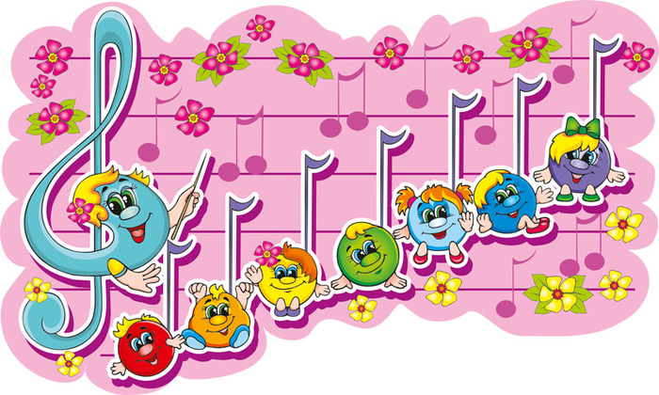
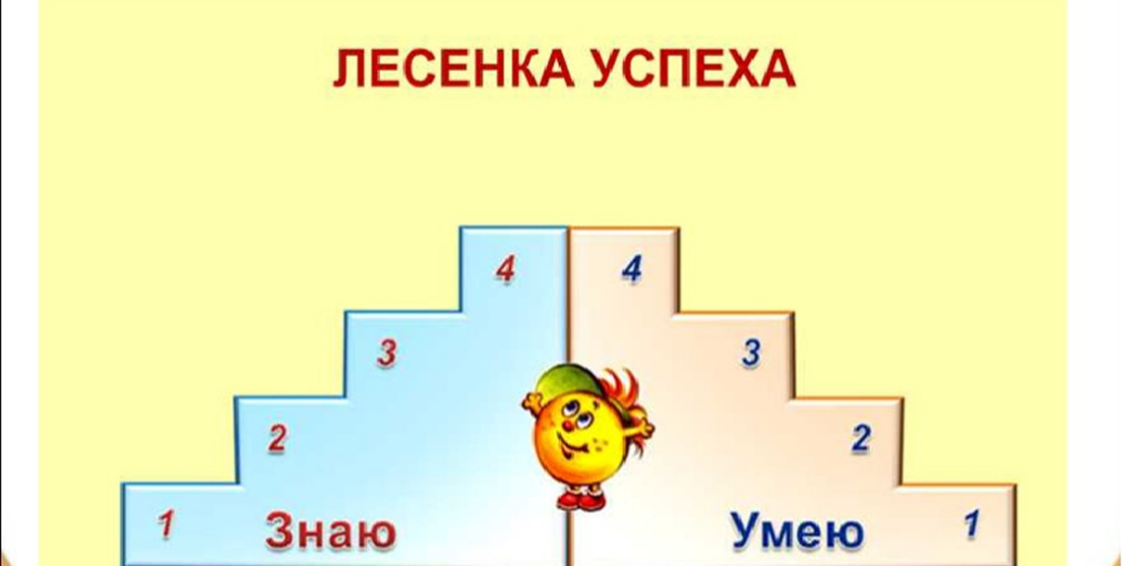

1.Я знаю виды искусства  2.Смогу определить сходство музыкального и художественного произведения  3.Могу проанализировать музыкальное и художественное произведение с помощью учителя  4.Могу проанализировать музыкальное и художественное произведение с помощью самостоятельно | 1. трудно. Я пытаюсь… но мне еще нужно работать над тем, чтобы достичь хороших результатов на уроках  2.У меня есть небольшие результаты , но я на достигнутом не останавливаюсь. Заполню «пробелы» в знаниях.  3.В своей деятельности на уроке и знаниях по данной теме я достиг больших высот  4.Полностью уверен в своих знаниях

Тема урока: «Что роднит музыку с изобразительным искусством?»

Словарь эстетических эмоций

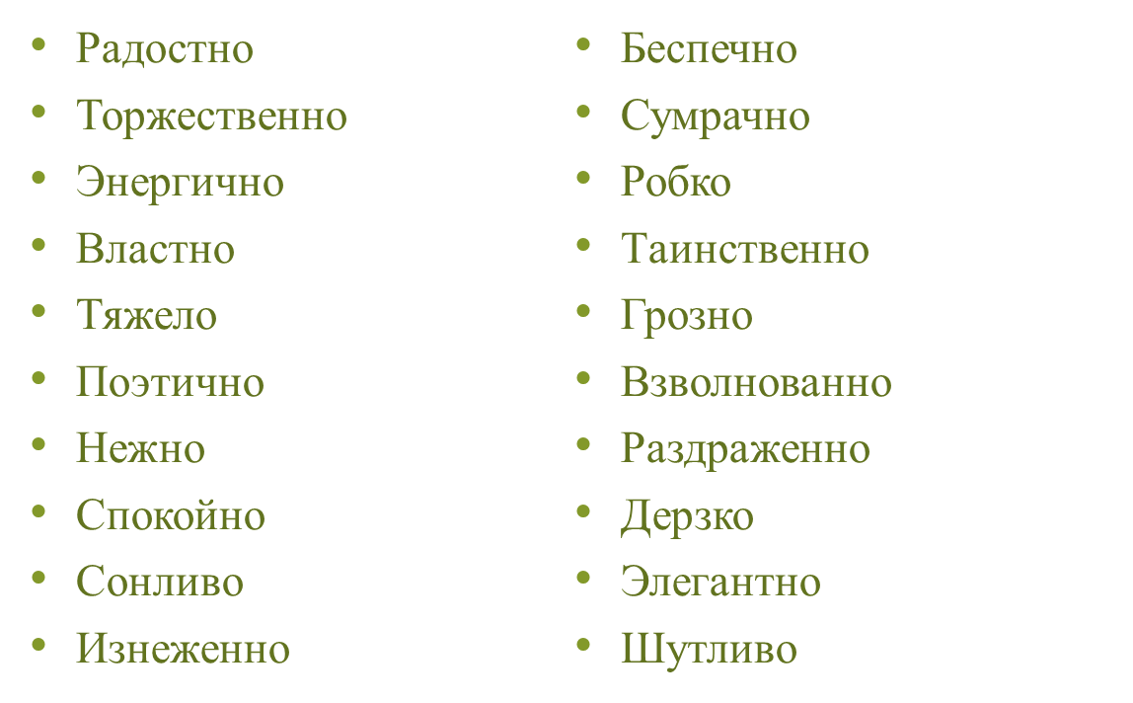

«Стихотворением о нотах»:  Какого цвета нота до?  Ей больше всех идет бордо.  В бордовом платьице она  Всем больше во сто крат слышна.  У нотки Ре наряд речной,  Он синевато-голубой.  Журчит она как ручеек,  То низок тон, а то высок.  У ноты ми вуаль полей,  Зеленый цвет сверкает в ней.  Ми как волшебная волна,  Несет всем людям мир она.  Фа обожает фиолет,  Заката солнечного цвет.  Жаль только, Фа слегка грустна,  Но любит погрустить она. | Соль, словно солнца яркий луч,  Который светит из-за туч.  В наряде желто-золотом  Приносит нотка радость в дом.  А нотка ласковая Ля,  Как разноцветная земля.  В ней красочный букет полей,  Нет нотки этой красивей.  Си – неба синего краса,  В ее наряде небеса,  В ее звучании полет,  В высь нотка эта нас зовет.  Все нотки – жители страны,  Где звуки с красками дружны.  В стране неповторимой этой  Любого встретит море света

Цвета радуги | Е. Новичихина «Цвета радуги» | Синонимы из словаря  Эстетических эмоций | Звук (нота)
КРАСНЫЙ | В огороде, как костёр,  Вспыхнул красный помидор. Вслед за ним пример беря, Стала красной и заря.  Цвет свой радуге отдали И гвоздика, и пион.  Красный цвет – в её начале: Самый-самый первый он.
ОРАНЖЕВЫЙ | В руке у меня – апельсин, Оранжевой Африки сын.  Всегда он считает за честь,  Что цвет его в радуге есть
ЖЁЛТЫЙ | Желтое солнце и желтый песок. Жадно я пью апельсиновый сок. В знойном дыхании летней поры  Желтые даже глаза у жары!
ЗЕЛЁНЫЙ | Смотри: на лугу зеленеет трава. В лесу зеленеет опушка.  В зелёном болоте –  «Ква-ква» да «Ква-ква» - Зелёная очень лягушка…
ГОЛУБОЙ | Голубое небо, голубое море,  Ветерок играет голубой волною,  А на горизонте в голубом просторе Целый день маячит  Парус голубой.
СИНИЙ | Смотрит в небо синий василек, Радости не пряча, не тая:  - В этом мире я не одинок! В радуге есть синева моя!
ФИОЛЕТОВЫЙ | Фиолетовыми тучами тяжелыми Дождь пролился на луга и на поля.  Он прошел. И вдруг фиалками веселыми Засветилась, как улыбками земля.  Это радуга прислала нам привет – Свой седьмой, свой фиолетовый букет.

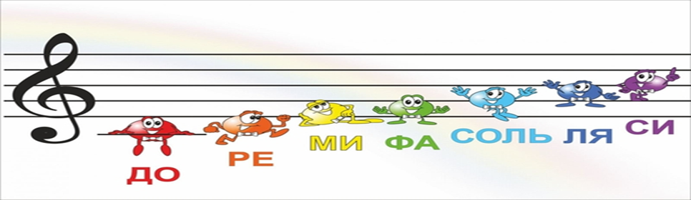
Таблица № 2
Элементы | Музыка | ИЗО (живопись)
Произведения искусства | М.П.Мусоргский  «Избушка на курьих ножках» (Баба Яга) из цикла «Картинки с выставки» | В. Гартман «Избушка на курьих ножках»
Темы и образы
Средства воплощения
(выразительности)

Таблица № 3

Музыка | Живопись
Звуковая палитра | Цветовая гамма
Живописная музыка | Музыкальная живопись
Холодные и теплые тембры | Светлые и сумрачные тона
Ритмический рисунок | Звучность картины
Музыкальный портрет | Живописная сюита

Звуковая палитра, живописная музыка, звучный цвет, светлые и сумрачные тона, ритмический рисунок, холодные и теплые тембры, звучность картины, яркий звук, музыкальная живопись, музыкальный портрет, цветовая гамма, живописная сюита.

Разгадай кроссворд

- П | Е | Й | З | А | Ж
 |  |  | С | К | И | Й
 |  |  |  | 3.Г | А | М | М | А
 |  |  |  | 4.Н | О | Т | А
 |  |  |  |  | 5.К | О | Л | О | Р | И | Т
 |  |  |  | 6.Т | Е | М | П
 |  |  | 7.В | А | С | Н | Е | Ц | О | В

1.Жанр, рисующий картины природы
2.Композитор, автор цикла «Картинки с выставки»
3.Колорит в живописи
4.Знаки записи музыки
5.Жанр, рисующий людей
6.Одно из средств выразительности (четкий, пунктирный)
7.Художник, автор картины «Богатыри»

2.
3.
4.
5.
6.
7.

Домашнее задание:
Базовый уровень.- заполнить таблицу (выписать из текста учебника средства выразительности в два столбика) стр. 77
Повышенный уровень. – Подобрать музыкальные произведения созвучные репродукциям в тексте учебника на стр. 77-79

Музыкальные средства | Художественные средства

Лист самоконтроля»
Ведется на протяжении всего урока.
Фамилия, имя ученика_____________________________

№ | Вид задания | Отметка
1 | Таблица «Волшебная радуга»
2 | Таблица № 2
3 | Таблица № 3
4 | Разгадать кроссворд

Все получилось - зеленая нота
Ответил (а) не полностью – желтая нота
Ничего не сделал(а), потому что не понял(а) - синяя нота

